**BÁO CÁO THỰC HÀNH**

Họ và tên: Dương Hoài Nam (17020907)

1. **Mô tả**

Chương trình tải file giữa client và server bằng Java dựa trên giao thức TCP

1. **Chức năng**

Phía Server:

* Tiếp nhận kết nối từ Client
* Gửi cho Client danh sách những file có thể download (những file trong thư mục SharedFolder)
* Cho phép Client tải những file trong thư mục SharedFolder

Phía Client:

* Kết nối tới Server qua địa chỉ ip và port nhập từ bàn phím
* Lấy danh sách những file có thể download
* Download file từ server

1. **Cách chạy trương trình**

Phía Server:

* Chạy lệnh: “java server”, nhập cổng



Phía Client:

* Chạy lệnh: “java client”, nhập địa chỉ ip, port (địa chỉ ip mặc định là 0.0.0.0)

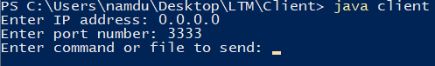

* Nhập lệnh “help” để tra cứu câu lệnh

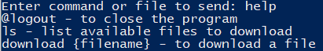

* Nhập lệnh “ls” để lấy danh sách những file có thể tải



* Nhập lệnh “download tên file” để download file về máy

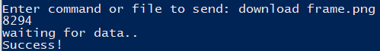

* Nhập lệnh “@logout” hoặc nhấn Ctrl+C để thoát chương trình

